Справка
о проведении предметной недели истории и обществознанию
в МКОУ «Мунинская СОШ им. М.Х. Ахмедудинова»
С целью повышения интереса учащихся к истории и обществознанию, углубления и расширения их знаний по этим предметам с 14 по 19 января 2019 г. в школе проведена неделя истории и обществознание.
Входе недели проведены следующие мероприятие:
14 января 2019г. учитель истории Лабазанов А.М. организовал встречу учащихся
8 – 9 классов с участниками афганских событий. 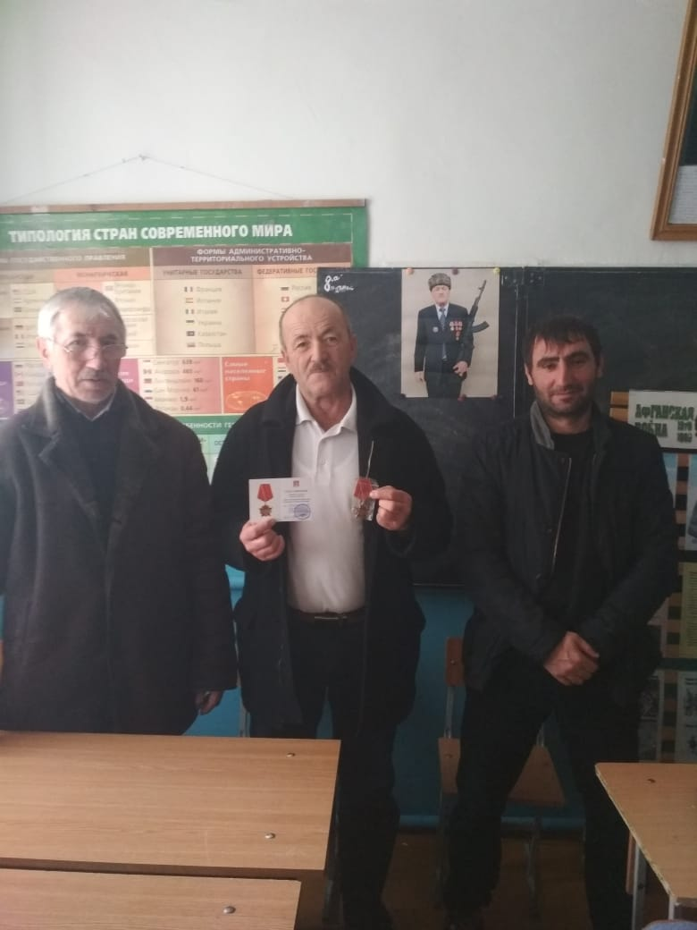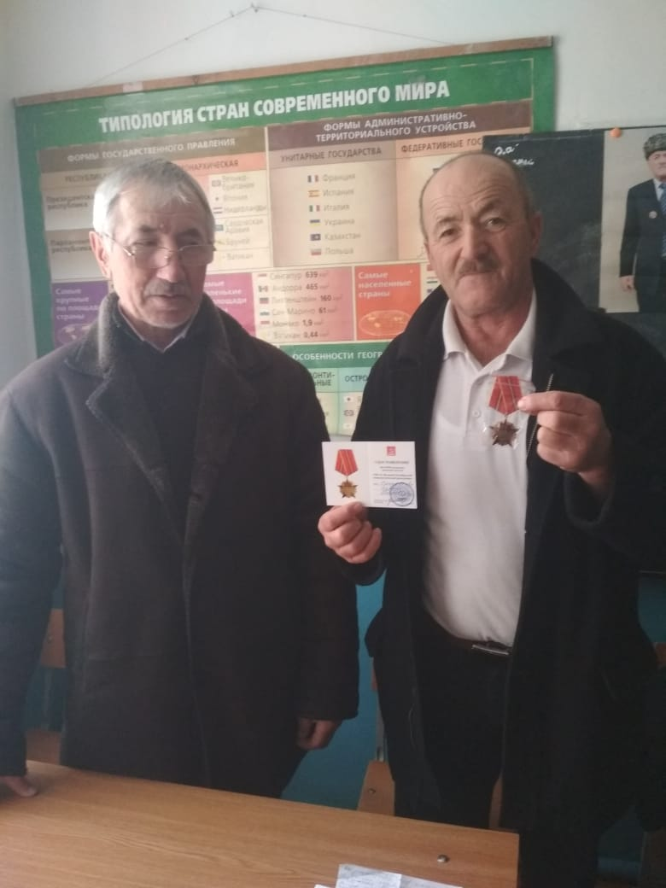
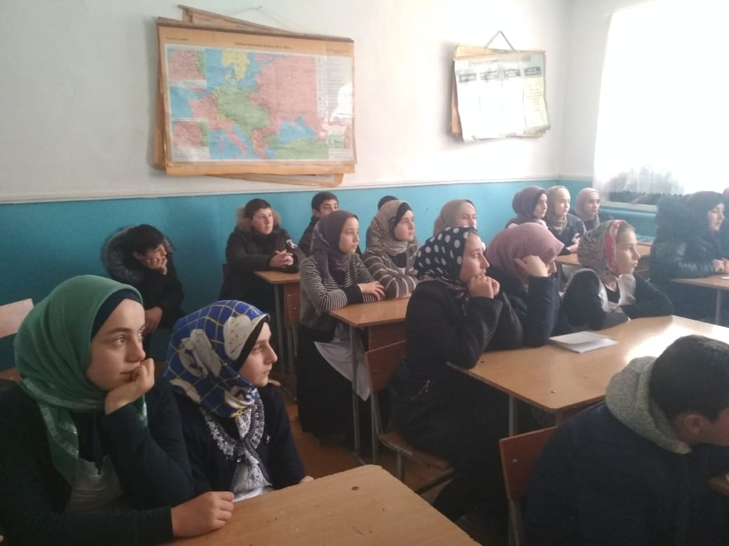
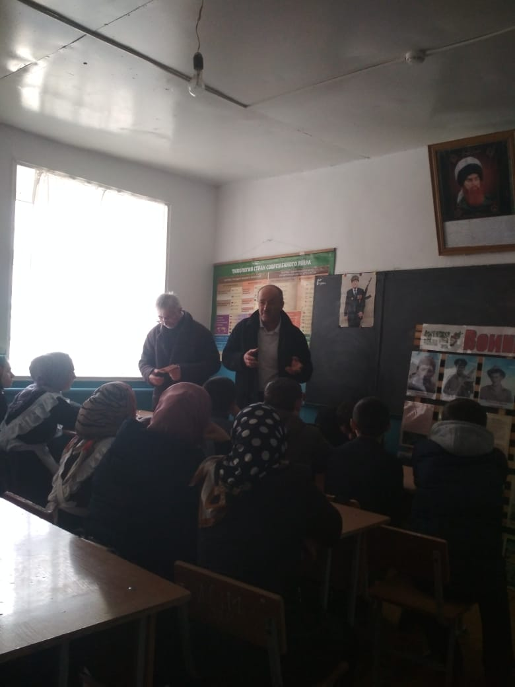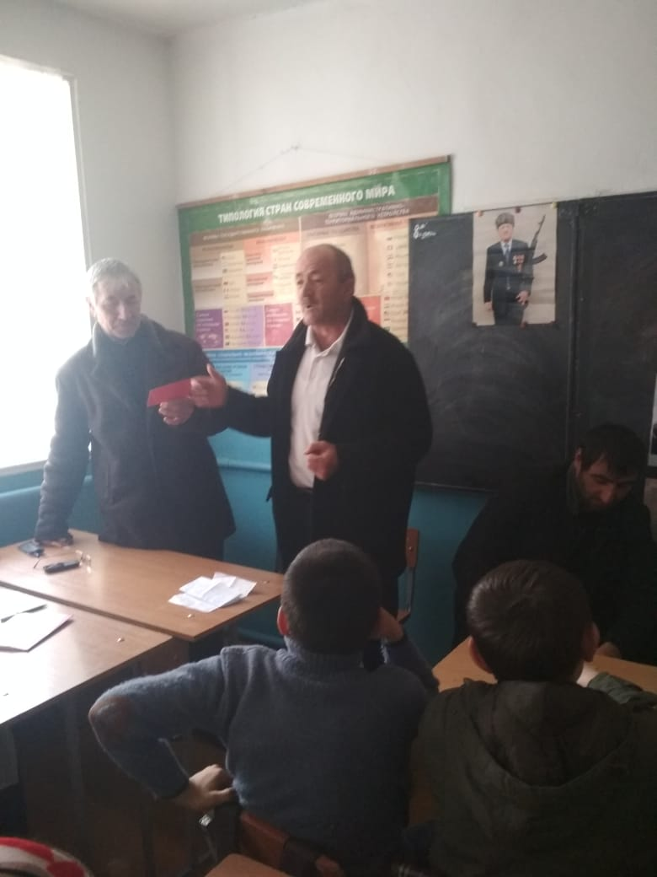
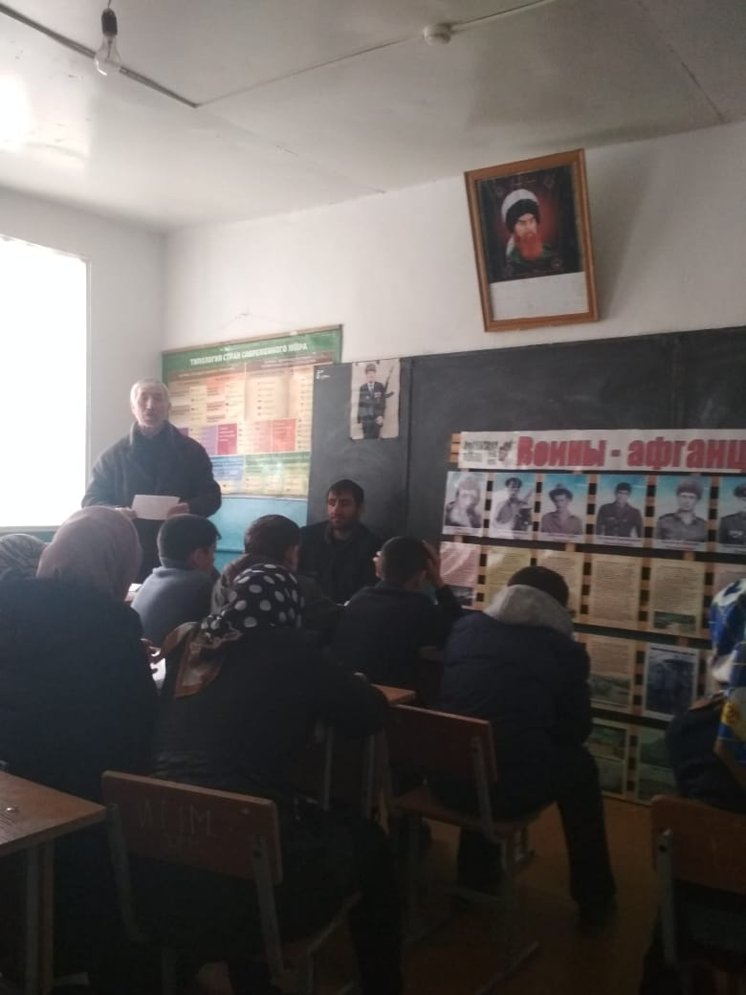 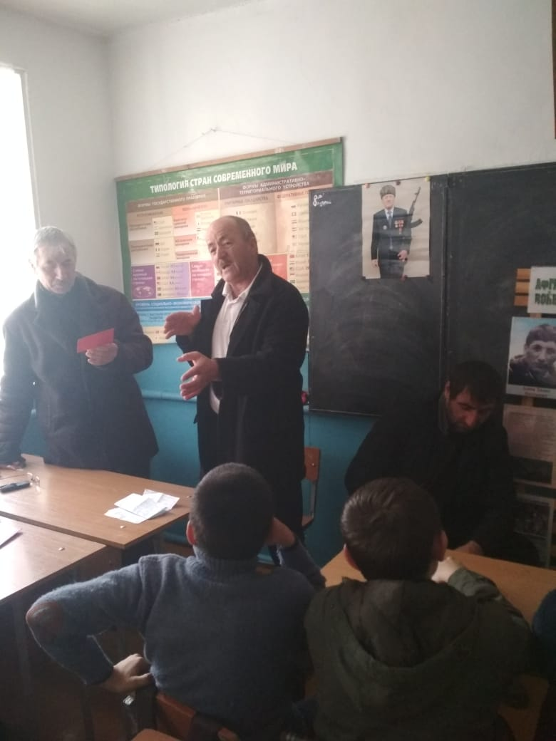
15 января 2019г. учитель истории и обществознание Абакаров У.А. провел единый урок прав человека для учащихся 9 – 11 классов.
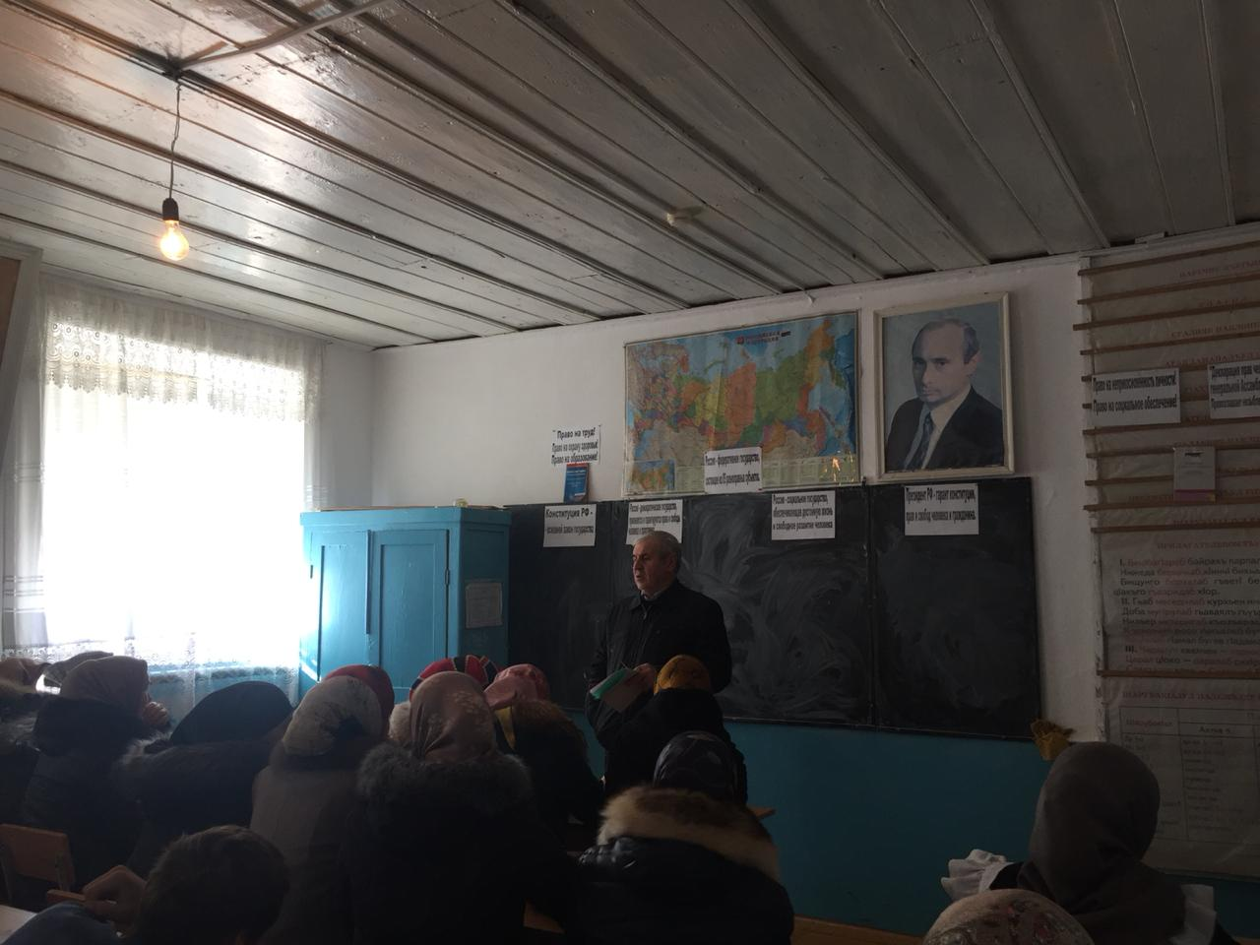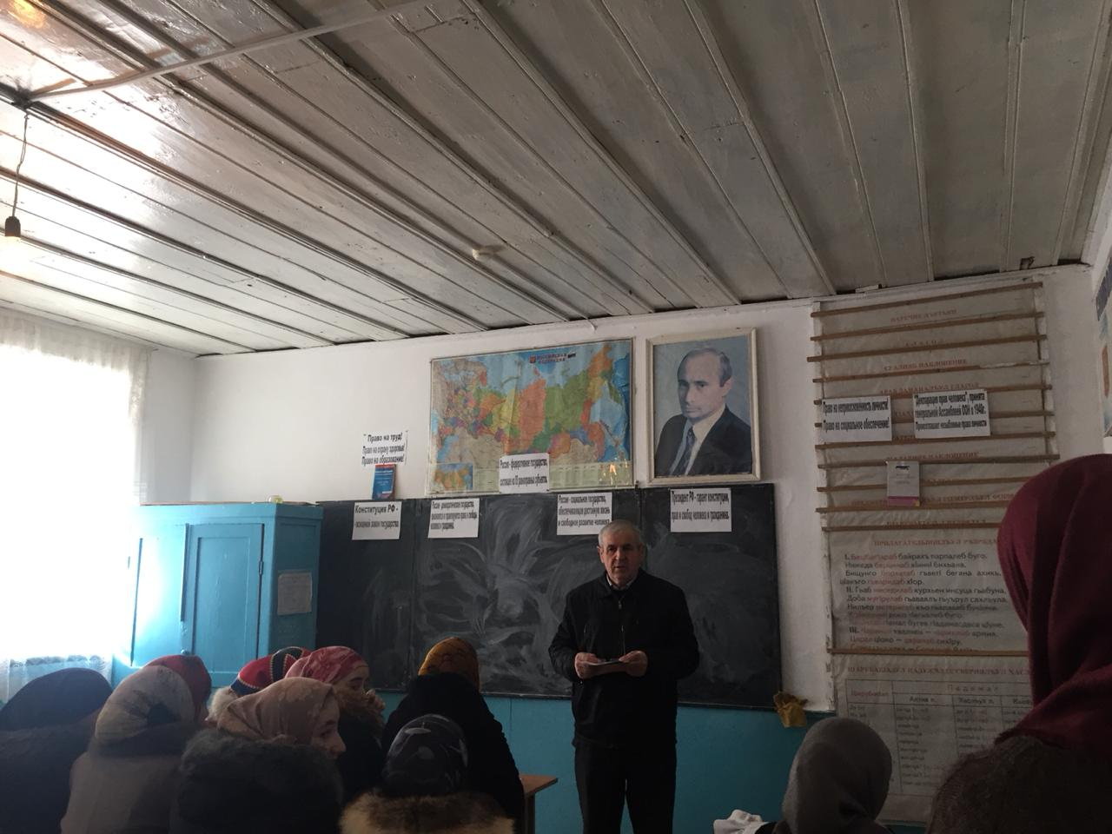
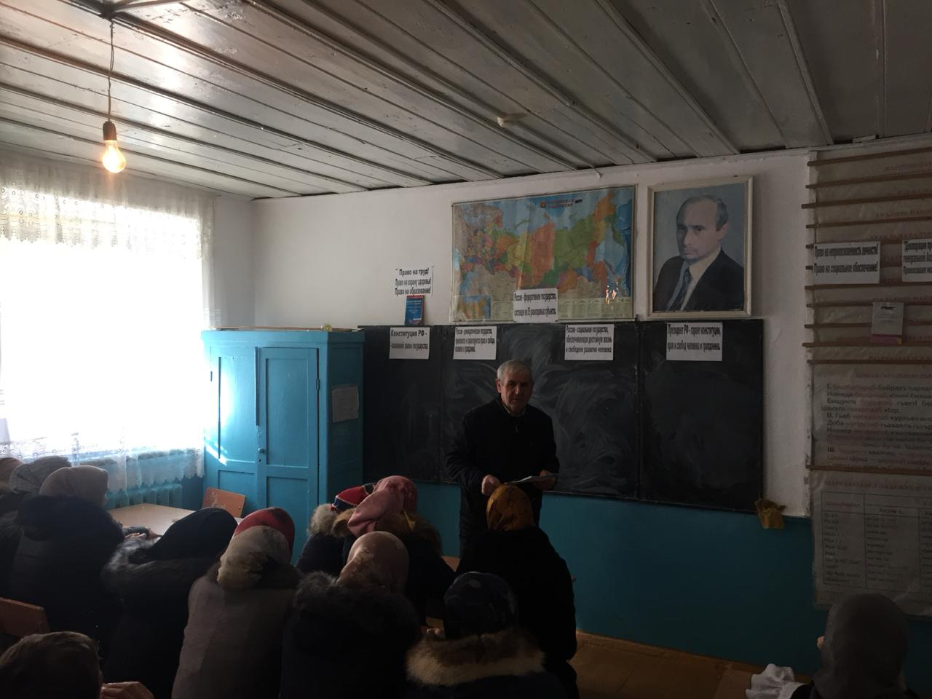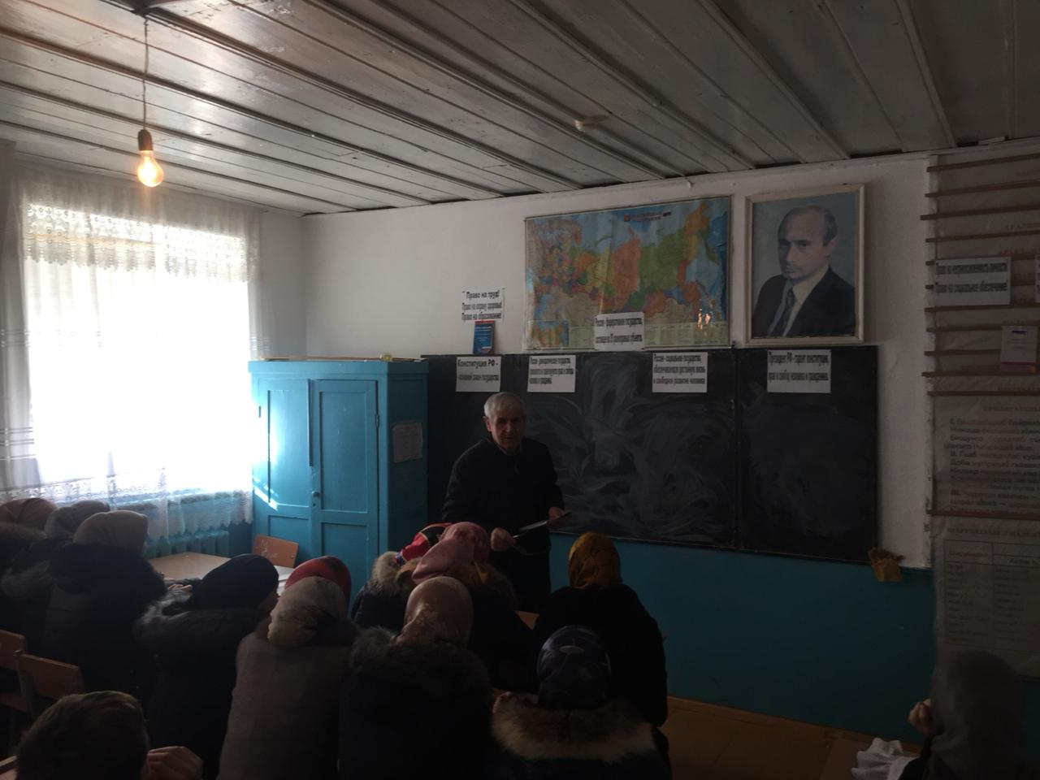

16 января 2019г. учителя Лабазанов А.М. и Абакаров У.А. провели викторину «Блокадный Ленинград» посвященный 75 летию окончательного снятие Блокады Ленинграда.
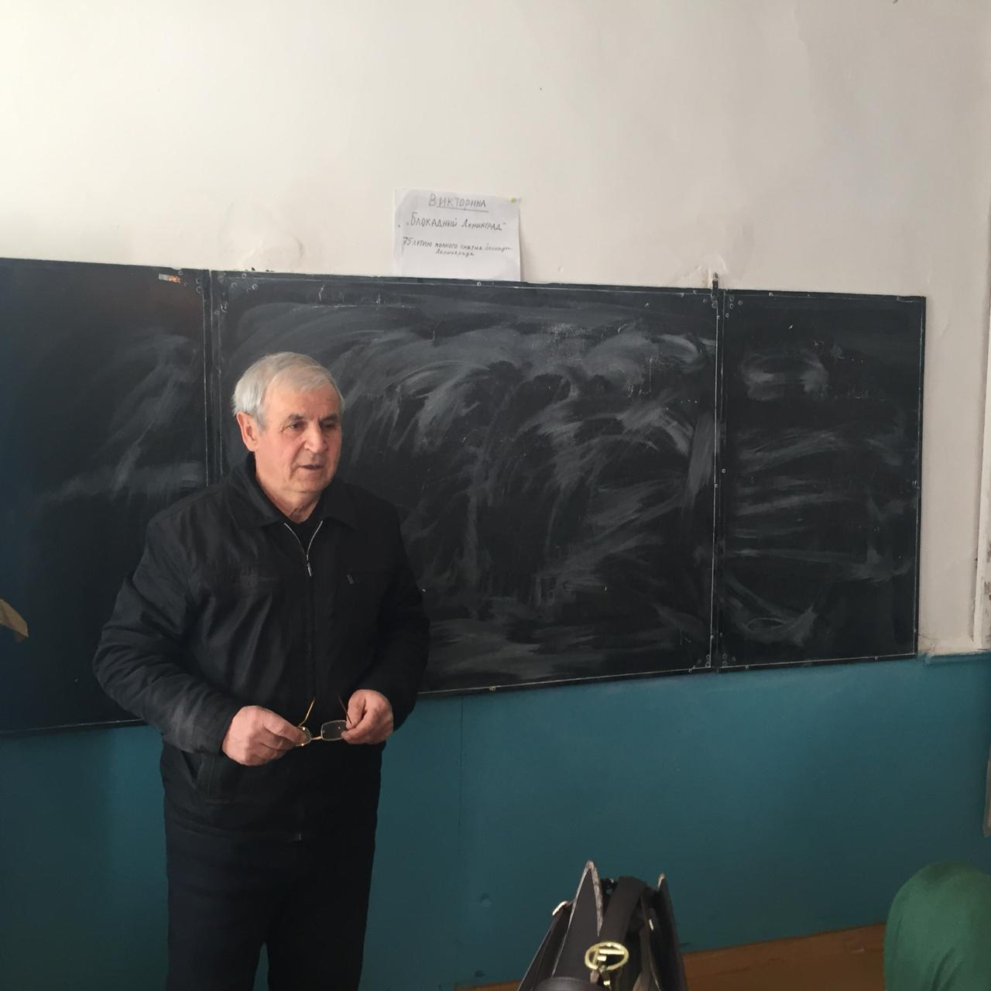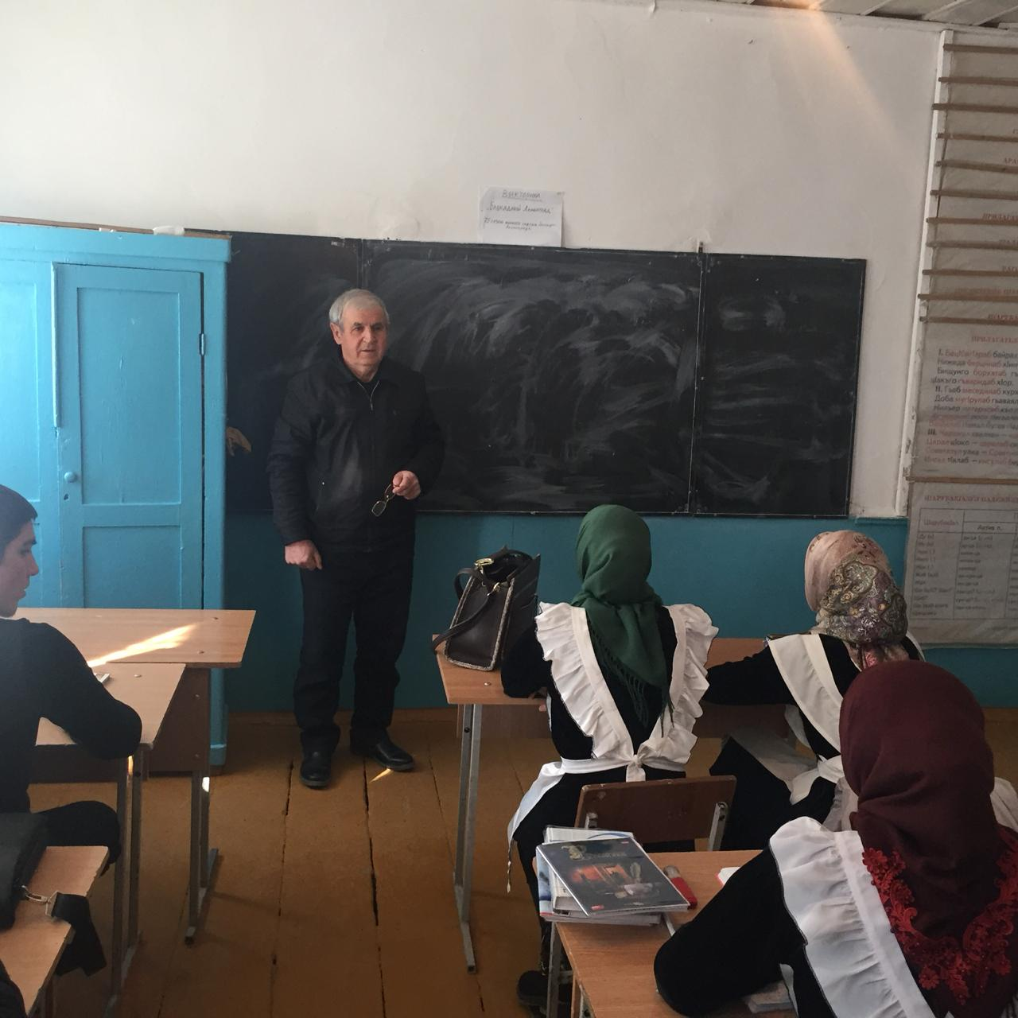
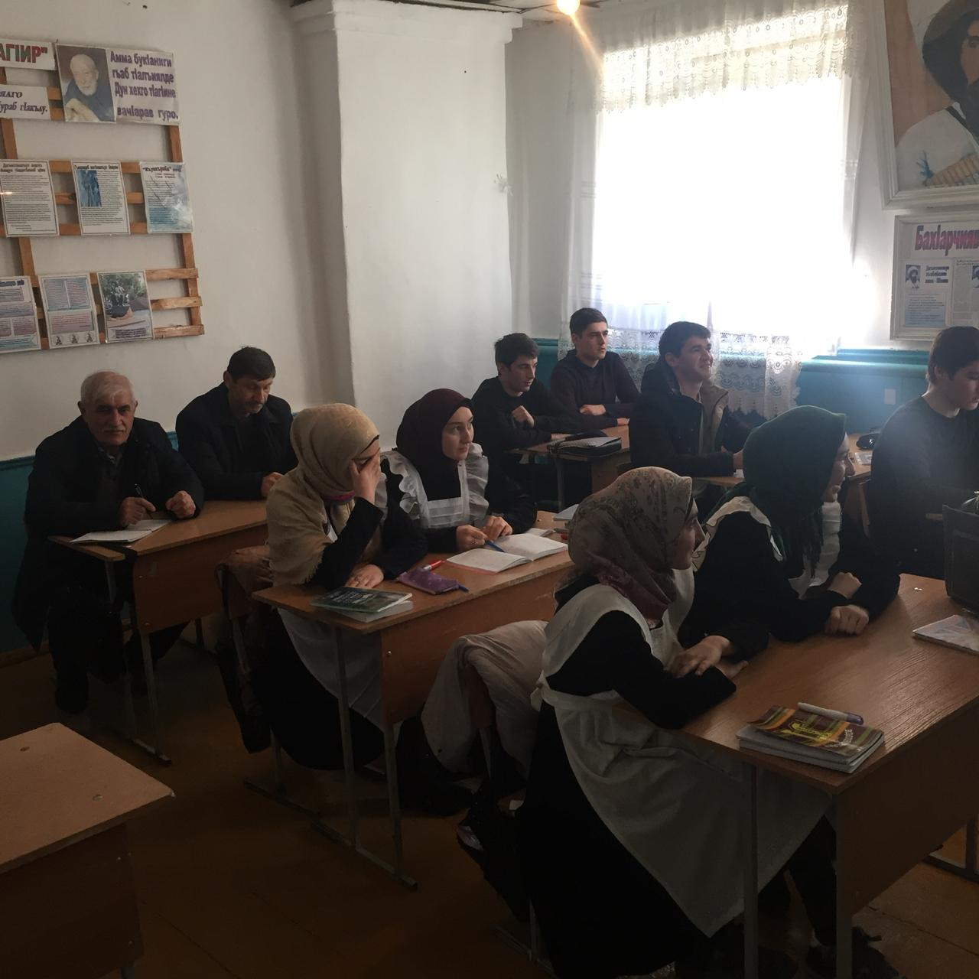
16 января 2019г. учительницы Магомедова С.М. и Магомедова П.Г. провели для учащихся 5 – 8 классов конкурс исторической песни.
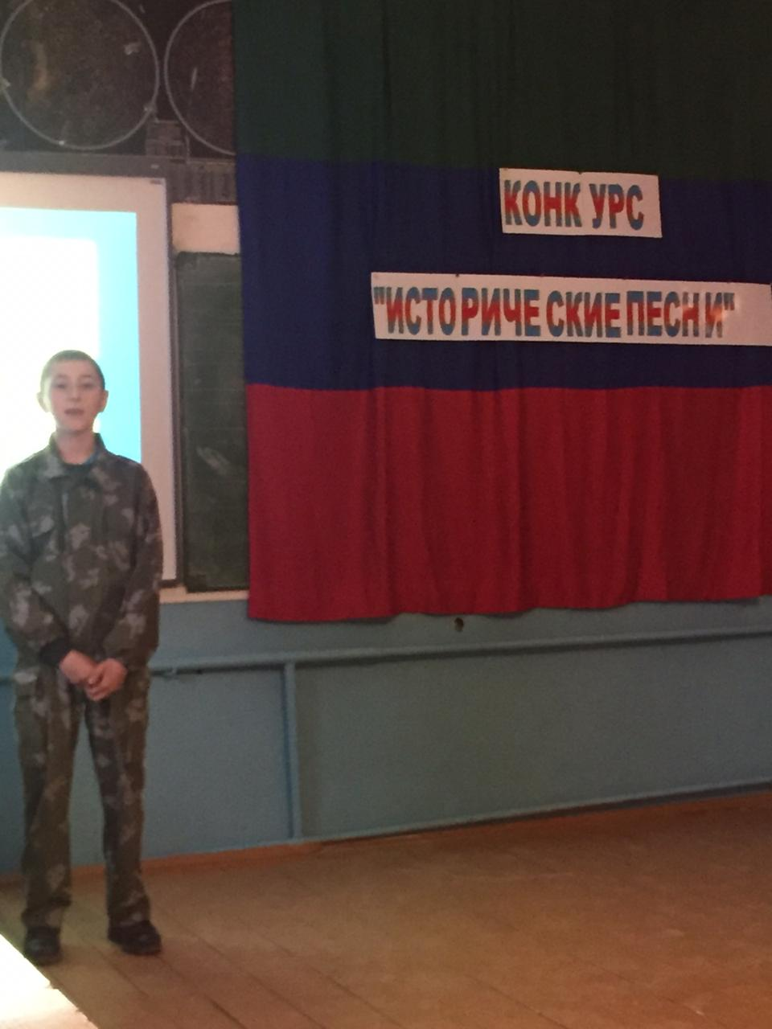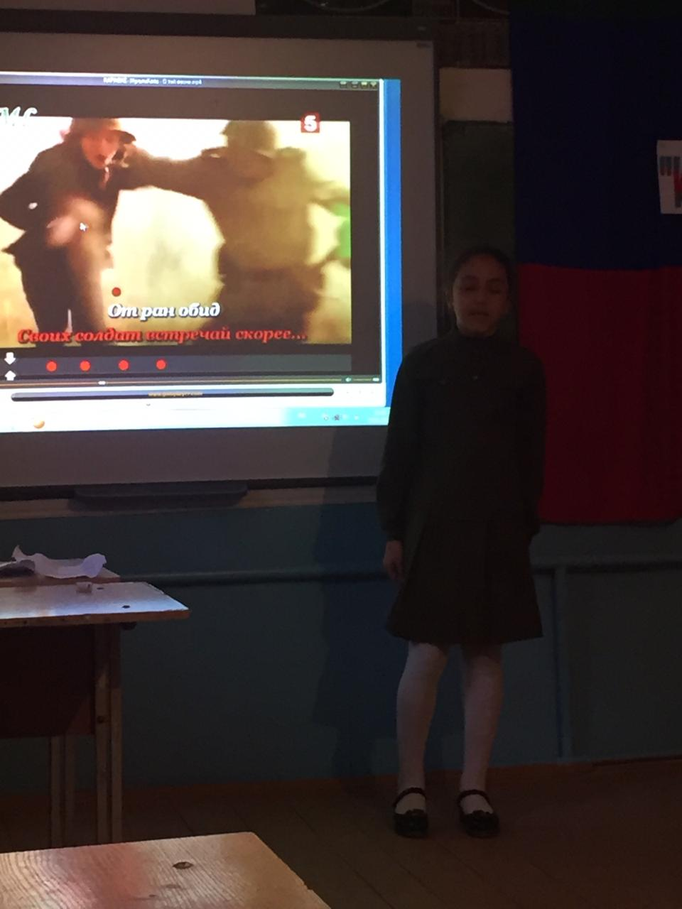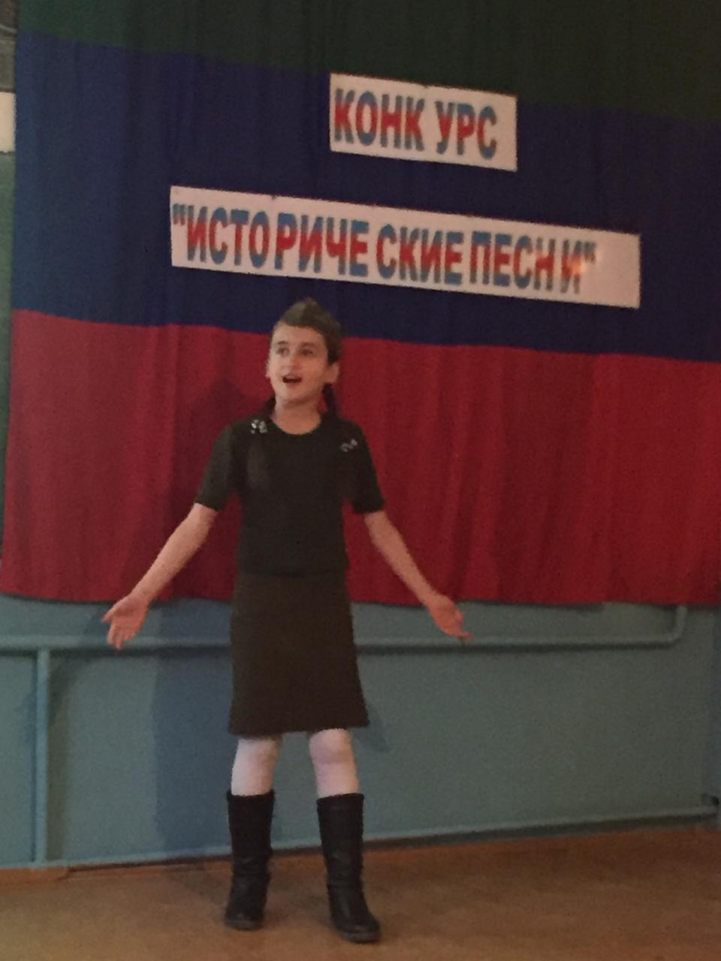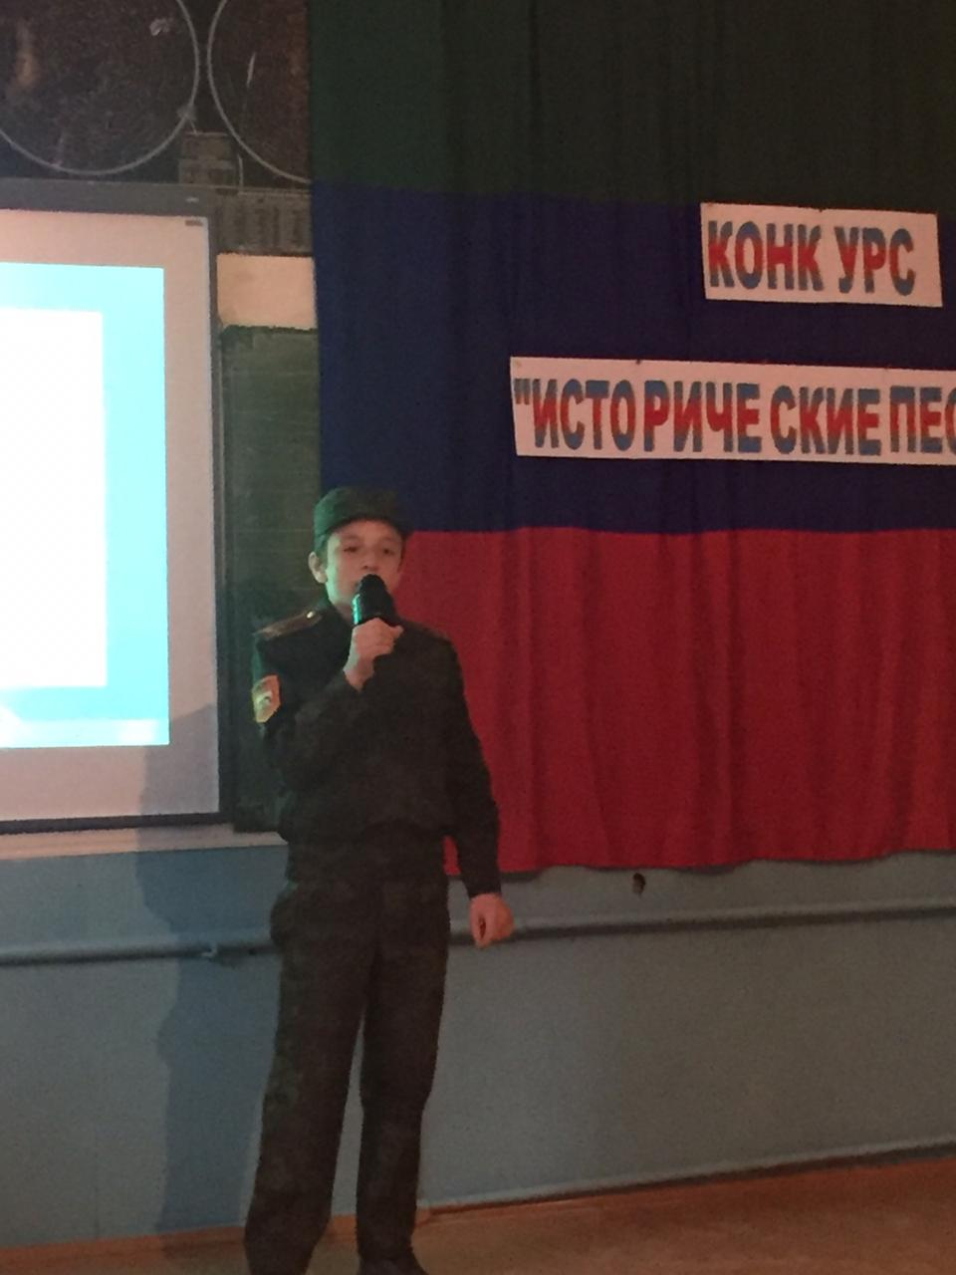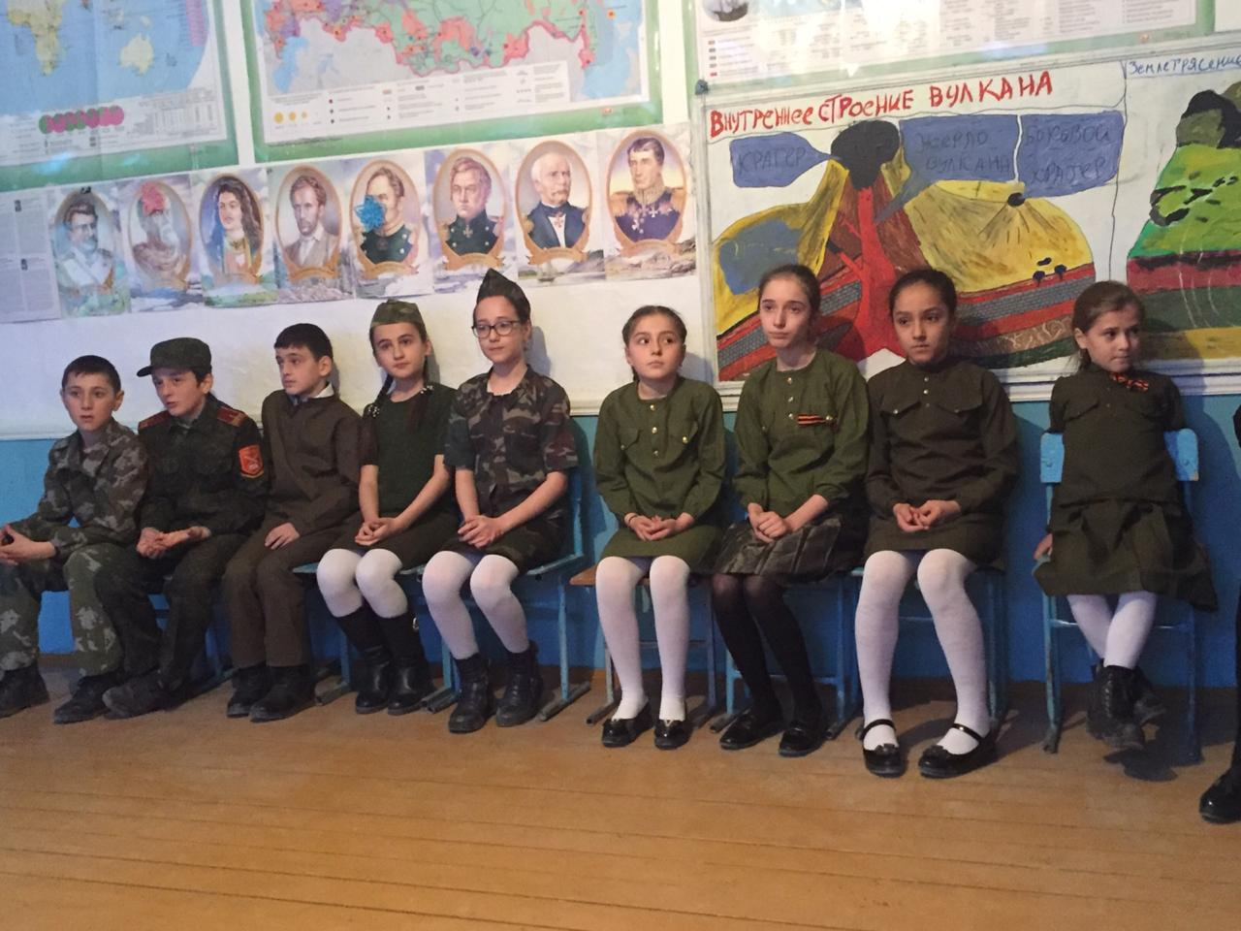
17 января 2019г. учительница Магомедова С.М. провела Брейн - ринг по истории среди учащихся 7 классов.
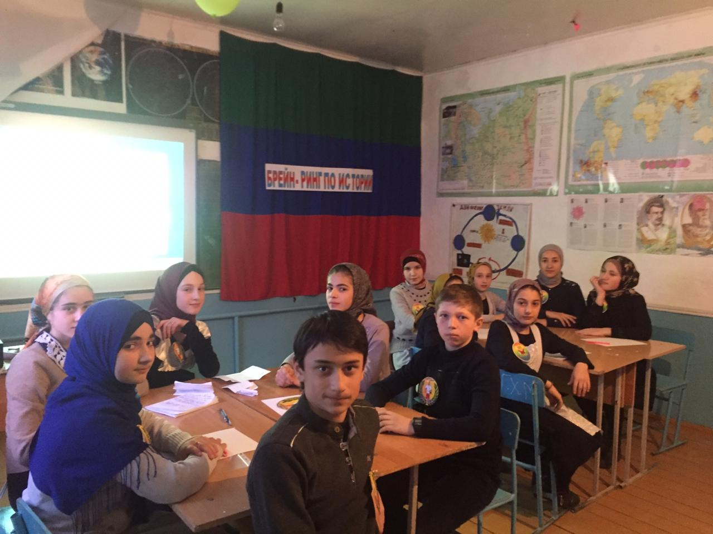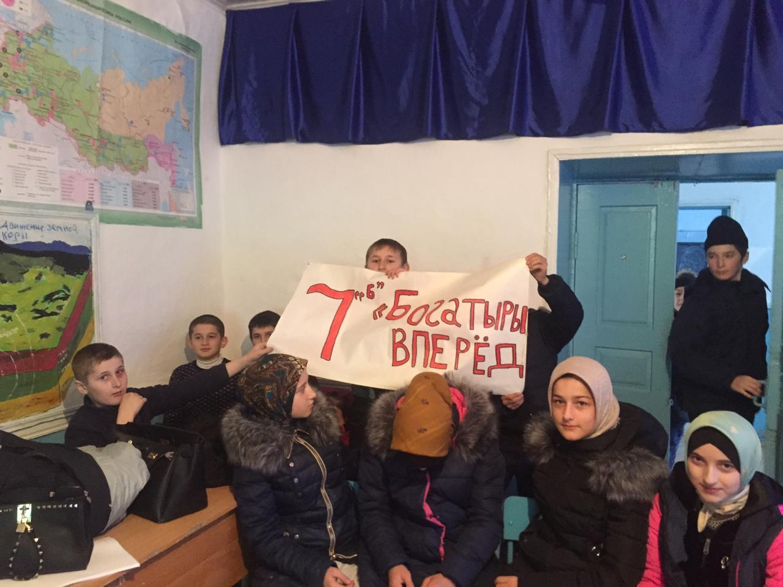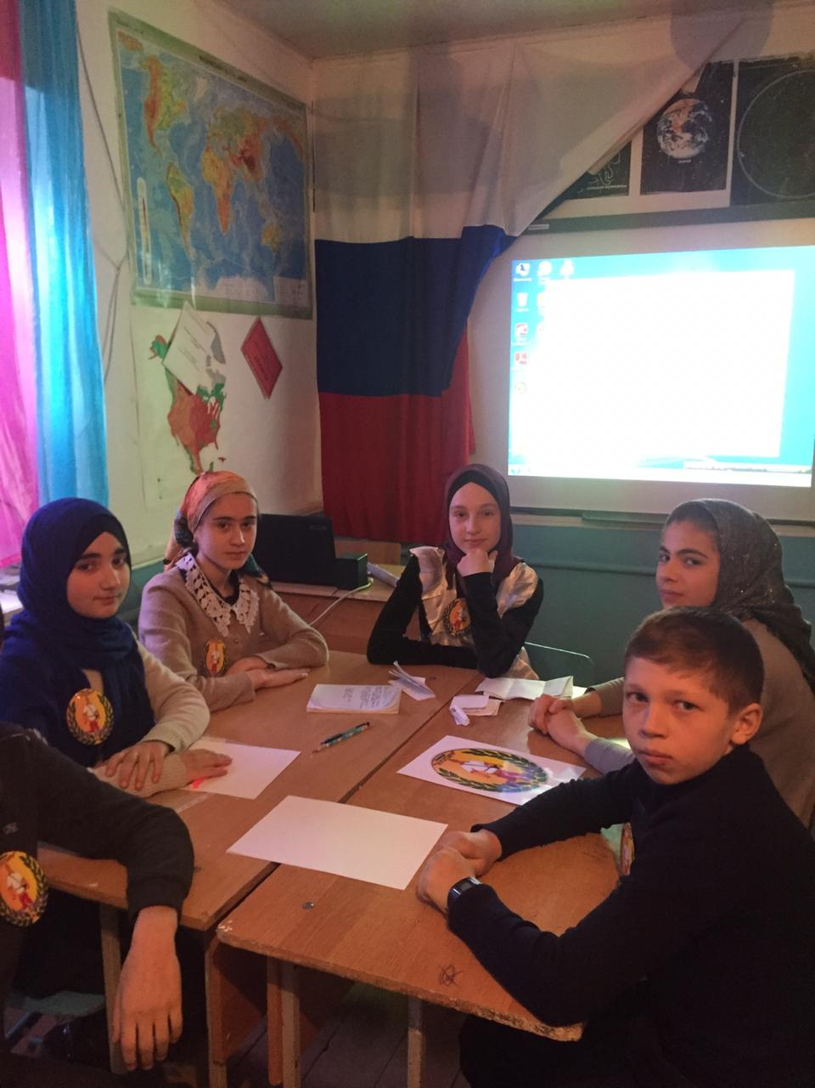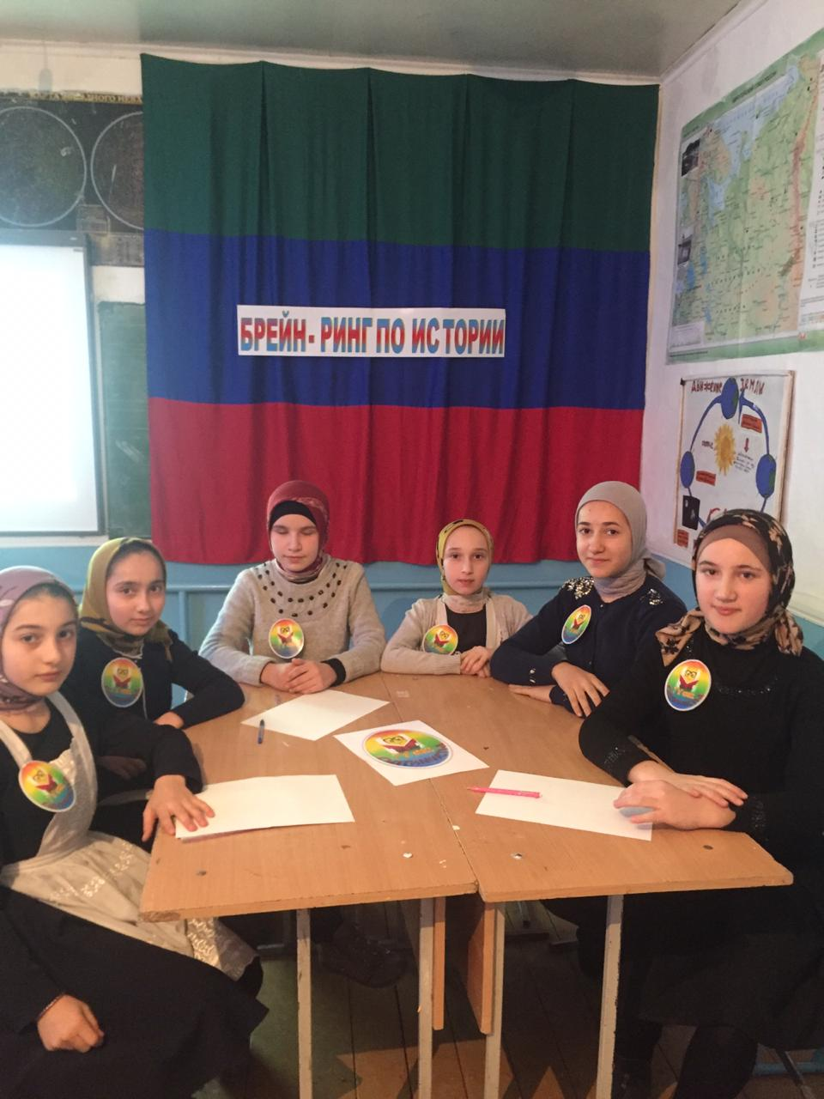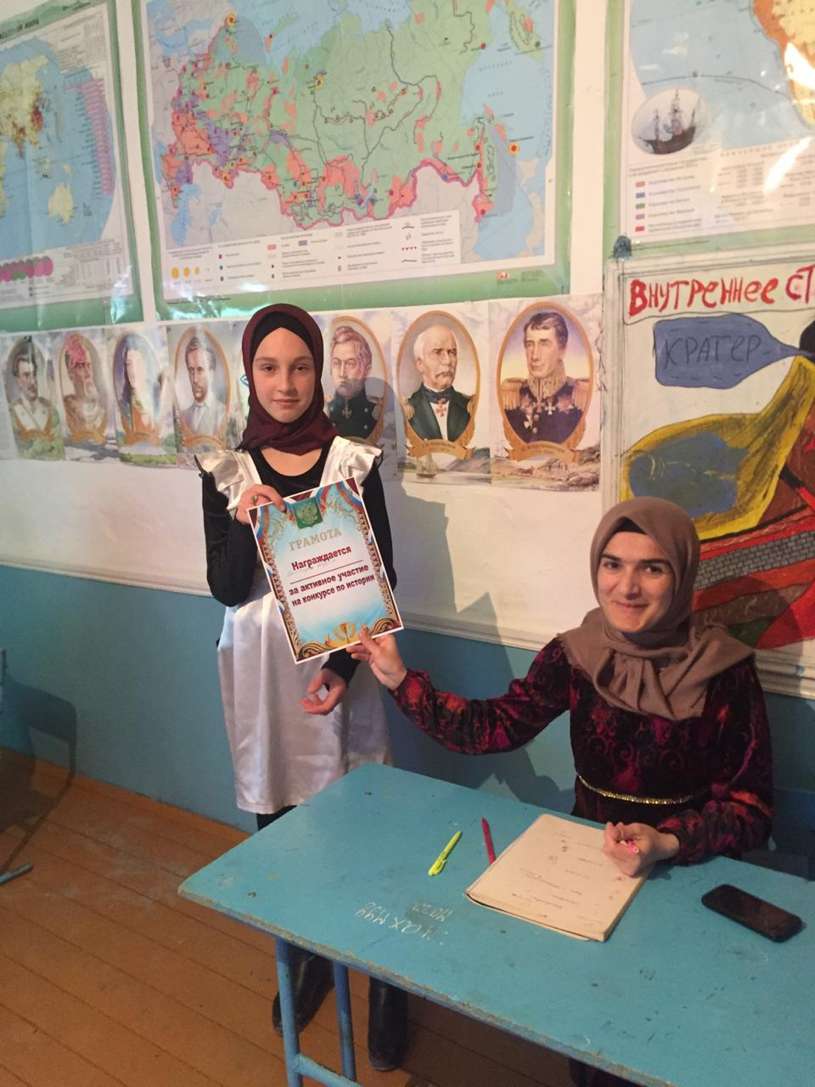

18 января 2019г. учителем Абакаров У.А. проведен открытий урок в 11 классе «Конституция – основной закон государства».
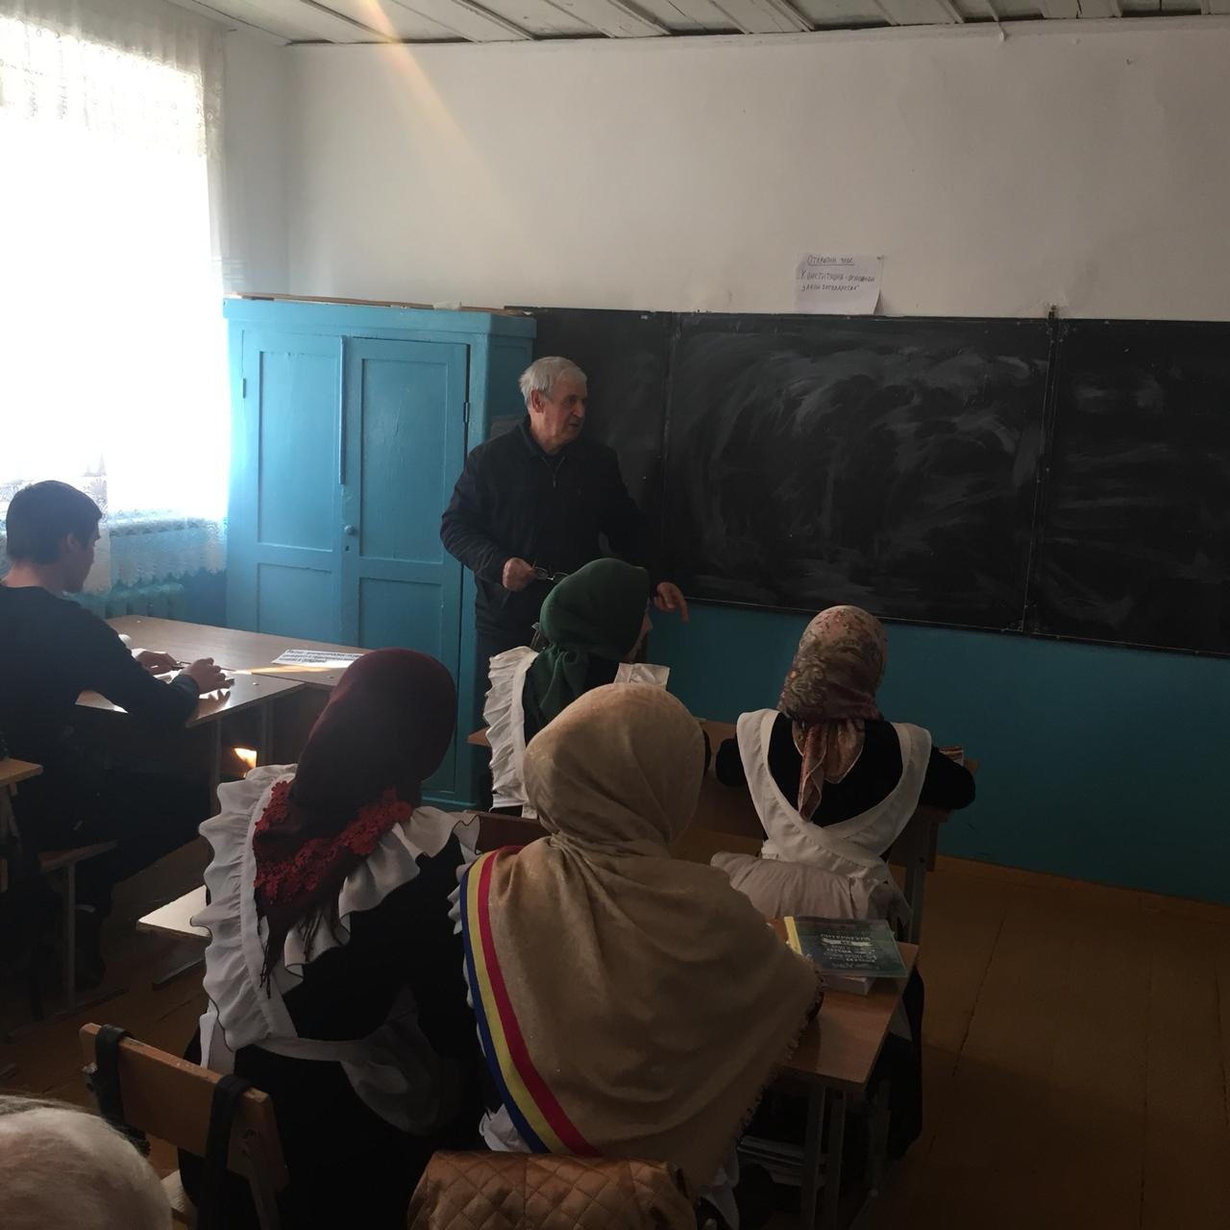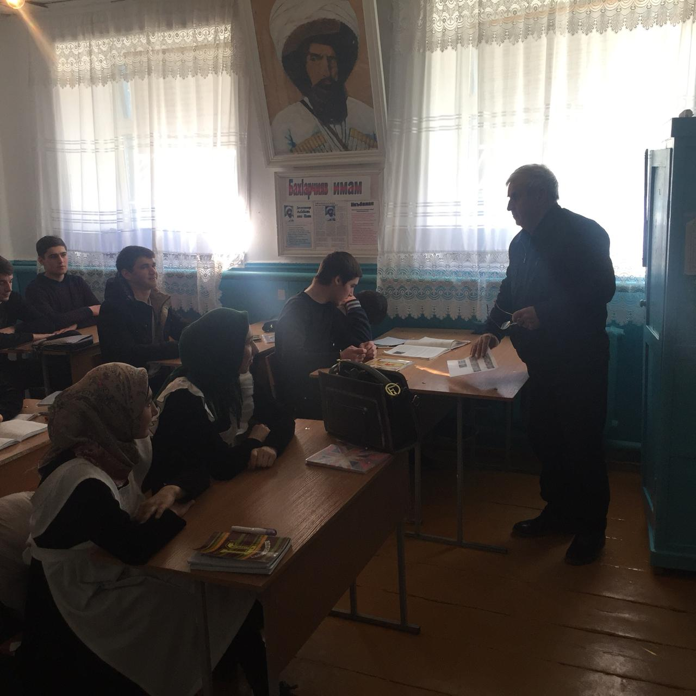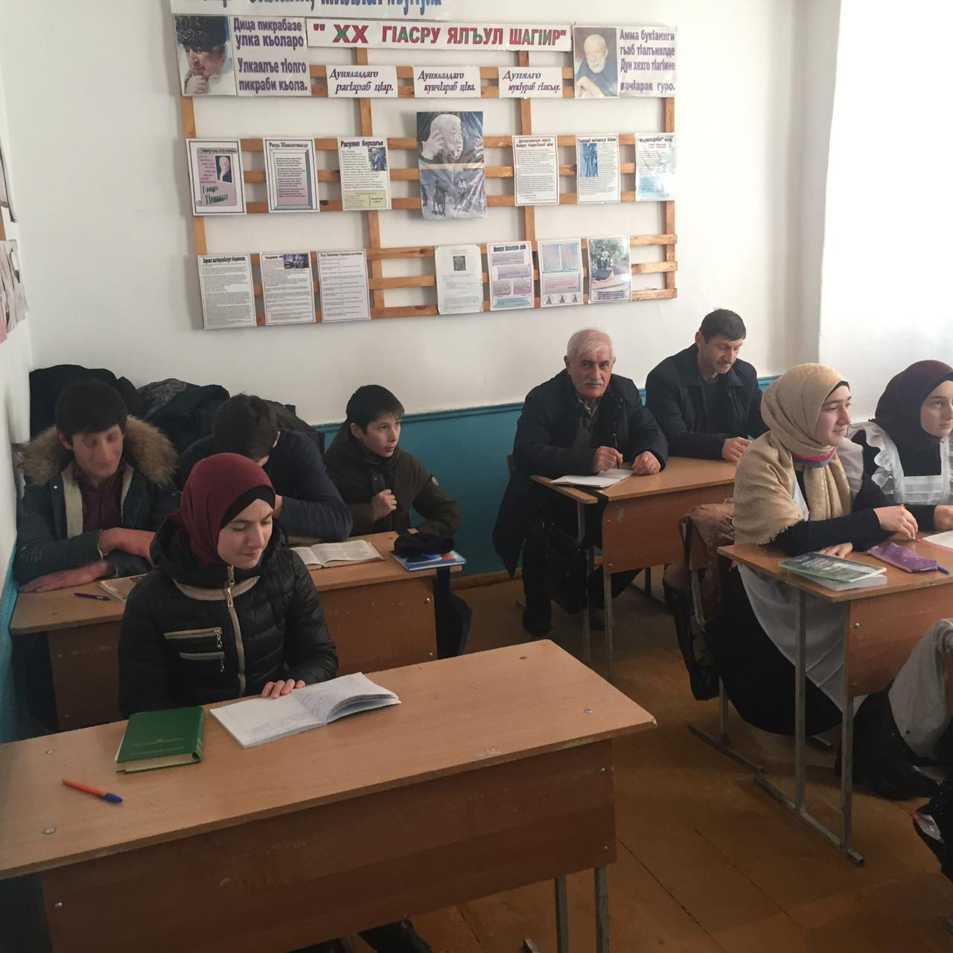

19 января 2019г. под руководством Лабазанова А.М. состоялось экскурсия по историческим местам и памятниками сел. Муни.
